Министерство образования и науки Республики Казахстан

ВОСТОЧНО-КАЗАХСТАНСКИЙ ГОСУДАРСТВЕННЫЙ
ТЕХНИЧЕСКИЙ УНИВЕРСИТЕТ им. Д.Серикбаева

Ш.С.Аманжолова

ТЕОРИЯ МАШИН И МЕХАНИЗМОВ

Лекция

для студентов механических специальностей

Өскемен 2016
Усть-Каменогорск 2016

Лекция 5. Графические методы кинематики механизмов

Цель лекции

Ознакомить с графическими методами кинематического исследования механизма. Показать способы построения планов скоростей и ускорений.
Основные вопросы и краткое содержание:
- Метод планов скоростей.
- Метод планов ускорений

Метод планов скоростей и ускорений. План скоростей шарнирного четырехзвенника
Планом скоростей звена называется плоский пучок лучей, изображающих в масштабе абсолютные скорости точек звена; отрезки, составляющие концы лучей изображают относительные скорости точек. Совокупность планов скоростей звеньев с общим полюсом называется планом скоростей механизма.
Построим план скоростей шарнирного четырехзвенника (рис.2.5 а). Определим скорость точки А кривошипа по формуле V_{A}=ω₁L_{OA}. Выберем масштабный коэффициент плана скоростей k_{V}. и изобразим скорость точки А в масштабе лучом pa, проведенным из полюса p в направлении скорости. Для определения скорости точки В запишем уравнение, аналогичное уравнению (2,3):

V_{B} =V_{A} + V_{BA} (2.4)

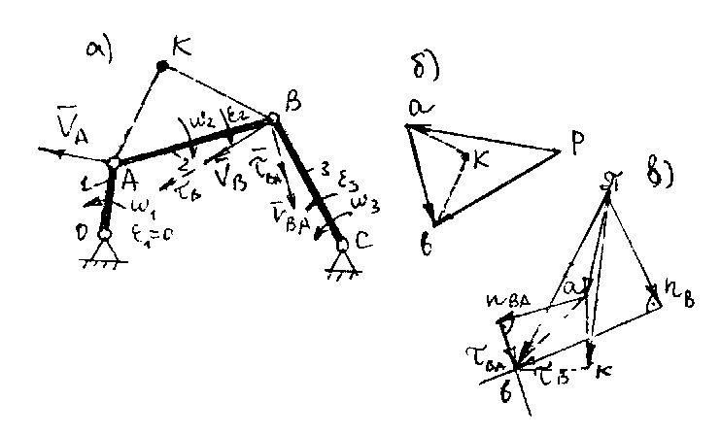
Рис.2.5

В этом уравнении две неизвестных: величина скорости V_{BA} и величина скорости V_{B}. Такое векторное уравнение решается, т.к. оно эквивалентно двум скалярным уравнениям с двумя неизвестными. На рис.2.5 представлено графическое решение векторного уравнения (2.4). Полученное построение представляет план скоростей, т.к. соответствует приведенному выше определению.

План скоростей обладает рядом свойств:
1 .(Свойство подобия). Фигура на плане скоростей, образованная векторами относительных скоростей, подобна и сходственно расположена по отношению к фигуре на звене, образованной соответствующими точками. Если, например, на звене АВ находится точка К, то треугольник АВК должен быть подобен треугольнику авк на плане скоростей. Это свойство доказывается на основании того, что векторы относительных скоростей ав, ак и вк перпендикулярны отрезкам АВ, АК и ВК и следовательно треугольники авк и АВК имеют равные углы. Сходственность расположения состоит в одинаковом порядке обхода вершин треугольников АВК и авк. Свойство подобия позволяет найти скорость любой точки звена, если известны скорости двух точек этого звена. Для этого достаточно построить фигуру на плане скоростей подобную и сходственно расположенную по отношению к фигуре на звене.
2. По плану скоростей можно найти угловую скорость звена. Для этого следует воспользоваться соотношениями, например, такого вида:
ω₂ = V_{BA}/L_{BA} = k_{v}ba/L_{BA}

Направление угловой скорости определится, если перенести вектор относительной скорости в соответствующую точку звена. Направление относительной скорости показывает направление угловой скорости.

ПЛАН УСКОРЕНИЙ ШАРНИРНОГО ЧЕТЫРЕХЗВЕННИКА
Планом ускорений звена называется плоский пучок лучей, изображающих в масштабе абсолютные ускорения точек звена. Отрезки, соединяющие концы этих лучей изображают относительные ускорения. Совокупность планов ускорений звеньев образуют план ускорений механизма.
Ускорение точки А складывается из касательного и нормального ускорения, определяемых по формулам a_{A}^{n} = ω₁²L_{OA} и a_{A}^{τ} = ε₁L_{OA}. Из полюса π отложим отрезки n_{A} и τ_{A}, изображающие в масштабе a_{A}^{n} и a_{A}^{τ}. Для точки В запишем уравнение
a_{B}=a_{A}+ a_{B} (2.5)
a_{B}^{n}+ a_{B}^{τ}= a_{A}+ a_{BA}^{n}+ a_{BA}^{τ}
В этом уравнении известны только величины касательных ускорений a_{B}^{τ} и a_{BA}^{τ}. Нормальные ускорения определяются по формулам a_{B}^{n} = ω₃²L_{BC}, a_{BA}^{n} = ω₂²L_{BA}. Угловые скорости ω₃ и ω₂ находятся на основании построенного ранее плана скоростей. Из конца вектора τ_{A} откладывается вектор n_{BA}, а затем через его конец проводится линия направления вектора τ_{BA}. Из полюса π откладывается вектор n_{B} и затем через его конец проводится линия направления вектора τ_{B}, Пересечение линий τ_{BA} и τ_{B} определит точку b. Выполненное построение является графическим решением векторного уравнения (2.5).

Свойства плана ускорений.
1. (Свойство подобия)Фигура на плане ускорений, образованная векторами относительных ускорений, подобна и сходственно расположена по отношению к фигуре на звене, образованной соответствующим точками.
Доказательство этого свойства основано на том, что относительные ускорения точек одного звена, а следовательно и соответствующие отрезки на плане ускорений пропорциональны расстояниям между этими точками на звене. Треугольники с пропорциональными сторонами подобны. Свойство подобия позволяет по известным ускорениям двух точек звена найти ускорение любых других точек.
2.По плану ускорений можно найти угловое ускорение звена. Для этого следует воспользоваться известными соотношениями между касательным и угловым ускорениями. Например, для звена 2
ε₂ = a_{BA}^{τ}/L_{BA} = k_{a}τ_{BA}/L_{BA}
Для определения направления ε₂ следует перенести a_{BA}^{τ} в точку В. Направление касательного ускорения показывает направление углового ускорения. Кривошипно-шатунный механизм можно рассматривать как частный случай шарнирного четырехзвенника, у которого коромысло имеет бесконечно большую длину, вследствие чего траектория движения точки В – прямая линия. Планы скоростей и ускорений кривошипно-ползунного механизма строятся аналогично, но несколько проще.

ПЛАНЫ СКОРОСТЕЙ И УСКОРЕНИЙ КУЛИСНОГО МЕХАНИЗМА
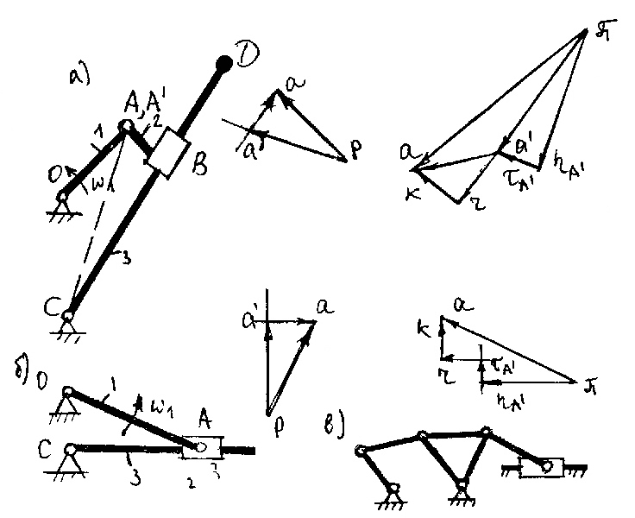
Рис.2.6

Построение плана скоростей кулисного механизма (рис.2.6) начинается со скорости точки А. Движение точки А можно рассматривать как сложное, происходящее за счет переносного вместе с кулисой 3 и относительного за счет движения камня по кулисе. Тогда справедливо следующее уравнение:
V_{A}=V_{A}+ V_{AA} (2.6)
Где A - точка, принадлежащая переносной системе, кулисе, лежащая под точкой A. В этом уравнении неизвестны величины векторов V_{A} и V_{AA}. Направление вектора V_{A} - перпендикулярно кулисе, направление вектора V_{AA} - вдоль кулисы. Графическое решение векторного уравнения (2.6) представлено на рис.2.6. Скорость точки Д находится на основании свойства подобия, которое в данном случае выражается в пропорции
CD/CA = pd/pa откуда pd = (CD/CA)pa
Для ускорения точки А в сложном движении следует записать уравнение:
a_{A} = a_{A'} + a_{AA'} + a^{K} = a_{A}^{n} + a_{A}^{τ}+a_{AA'}+a^{K}
В этом уравнении a_{A}^{n} = ω₃²L_{AC} a_{K} = 2ω₃V_{AA}
Кроме того известны направления всех векторов, неизвестны величины векторов a_{A}^{τ}, a_{AA}.

Построение плана ускорений производится в следующем порядке. Из полюса π откладывается вектор πa , изображающий ускорение точки А. Затем из полюса строится вектор n_{A}, а из его конца – линия направления вектора τ_{A}. Поскольку пока неизвестно из какой точки следует строить вектор относительного ускорения r_{AA} перейдем к построению кориолисова ускорения. Вектор k, изображающий a^{K} на плане ускорений, замыкает построение, приходя в точку а. Исходя из этого, находится начало вектора k. Через эту точку проводится линия направления вектора относительного ускорения. Пересечение линий r_{AA} и τ_{A} определяет точку a. План ускорений кулисного механизма построен.
Планы скоростей и ускорений кулисного механизма с вращающейся кулисой строятся подобным же образом (рис.2.6 б)
Многозвенные рычажные механизмы 2-го класса можно рассматривать как комбинации простейших четырехзвенных механизмов (рис.2.6 в). Поэтому приведенных примеров достаточно для графического исследования большинства применяемых механизмов.

